Μητροπόλεως 26-28, (8^{ος} όρ. )
Αθήνα 105 63
Τηλέφωνο: 210 3315621
Φαξ: 210 3315623 – 4
Email: info@grefis.gr

ΝΑΠΟΛΗ – ΡΩΜΗ
ΜΑΓΕΥΤΙΚΗ ΑΜΑΛΦΙΤΑΝΑ – ΚΑΠΡΙ 6ημ.
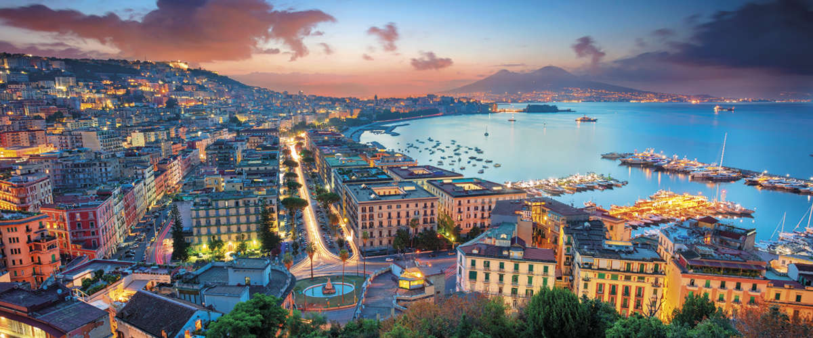Κάπρι, Σορέντο, Ποζιτάνο, Αμάλφι, Πομπηία

Αναχωρήσεις : 22 Ιουνίου ’24
14, 21, 28 Ιουλίου ‘24
04 Αυγούστου ‘24
1η μέρα: ΑΘΗΝΑ - ΡΩΜΗ - ΝΑΠΟΛΗ (περιήγηση)
Συγκέντρωση στο αεροδρόμιο «Ελευθέριος Βενιζέλος» και πτήση για την αιώνια πόλη τη Ρώμη. Άφιξη, επιβίβαση στο λεωφορείο και αναχώρηση για την πρωτεύουσα της Καμπανίας, τη Νάπολη, μια πόλη πολύβουη και γεμάτη αντιθέσεις. Είναι το μεγαλύτερο λιμάνι της Νότιας Ιταλίας, και η τρίτη μεγαλύτερη πόλης της χώρας μετά τη Ρώμη και το Μιλάνο. Θα γνωρίσουμε το ιστορικό κέντρο της , που είναι το μεγαλύτερο στην Ευρώπη και έχει ανακηρυχτεί σε Μνημείο Παγκόσμιας Πολιτιστικής Κληρονομιάς από την UNESCO. Υπήρξε πρωτεύουσα δουκάτων, βασιλείων και μιας μεγάλης Αυτοκρατορίας, ιδιαίτερα τις εποχές της Αναγέννησης και του Διαφωτισμού. Στην πανοραμική μας περιήγηση θα βρεθούμε στην συνοικία Ρaccanapoli, με τα στενά γραφικά δρομάκια της αλλά και τον πολυσύχναστο δρόμο Via San Biaggio, που διασχίζει την πόλη. Θα δούμε τον γοτθικό Καθεδρικό Ναό της πόλης που είναι αφιερωμένος στον πολιούχο San Gennaro, το Καστέλλο ντελ Ουόβο, το Βασιλικό Παλάτι, τη Στοά του Ουμπέρτου και την παλαιότερη όπερα στην Ευρώπη: το Θέατρο Σαν Κάρλο. Στην περιήγησή στο ιστορικό κέντρο της Νάπολη καταλαβαίνεις ότι ο Ντιέγκο Αρμάντο Μαραντόνα ένας από τους μεγαλύτερους ποδοσφαιριστές όλων των εποχών ήταν είναι και θα είναι μια φιγούρα «μεγαλύτερη από τη ζωή»: κοσμεί όλες τις τοιχογραφίες, πρωταγωνιστεί στα τεράστια γκράφιτι της πόλης, στολίζει όλα σχεδόν τα εσωτερικά στα εστιατόρια δίπλα στις εικόνες της Παναγιάς και φυσικά επέχει τη θέση Αγίου στα οικογενειακά εικονοστάσια. Μόνο αυτό το κακομαθημένο αλητόπαιδο από τα Μπάριος του Μπουένος Άιρες μπορούσε, να καταλάβει το σπαραχτικό αίτημα των Ναπολιτάνων για μια ακόμα νίκη, το αίμα που έβραζε για εκδίκηση από τους πλούσιους του Βορρά, το απωθημένο αυτού που δεν είχε τίποτα απέναντι σε όλους όσοι τα είχαν όλα. Τέλος θα βρεθούμε στο Λόφο Ποσίλλιπο απ’ όπου θα έχουμε μία υπέροχη πανοραμική θέα της Νάπολης και του Βεζούβιου. Μεταφορά και τακτοποίηση στο ξενοδοχείο μας. Δείπνο. Διανυκτέρευση.
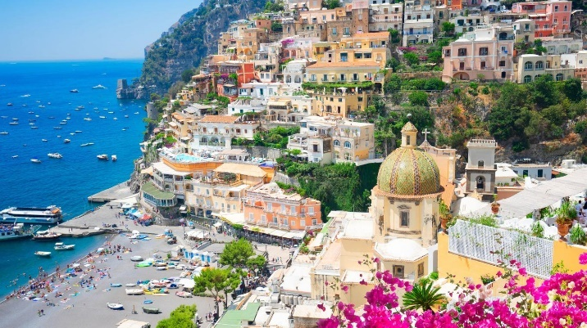
2η μέρα: ΝΑΠΟΛΗ – Κρουαζιέρα ΠΟΖΙΤΑΝΟ & ΑΜΑΛΦΙ
Πρωινό στο ξενοδοχείο. Αναχώρηση για το Σαλέρνο όπου θα πραγματοποιήσουμε μια μαγευτική κρουαζιέρα στο Τυρρηνικό Πέλαγος. Πρώτη μας επίσκεψη το γραφικό Ποζιτάνο, ένας οικισμός-βεράντα στο απέραντο γαλάζιο, και χρόνος ελεύθερος για να περπατήσουμε στα στενά καλντερίμια του. Στη συνέχεια, αναχώρηση για το Αμάλφι, χτισμένο στον μυχό του ομώνυμου κόλπου στην Κοστιέρα Αμαλφιτάνα, μία από τις πλέον συγκλονιστικές ακτές της Ευρώπης. Στην περιπατητική μας περιήγηση θα δούμε τα αρχοντικά σπίτια, τον Καθεδρικό Ναό του Αγίου Ανδρέα με βυζαντινά, αραβικά και γοτθικά αρχιτεκτονικά στοιχεία. Αργά το απόγευμα επιστροφή στο ξενοδοχείο μας στη Νάπολη, δείπνο. Διανυκτέρευση.

3η μέρα: ΝΑΠΟΛΗ – Κρουαζιέρα ΚΑΠΡΙ & ΣΟΡΕΝΤΟ
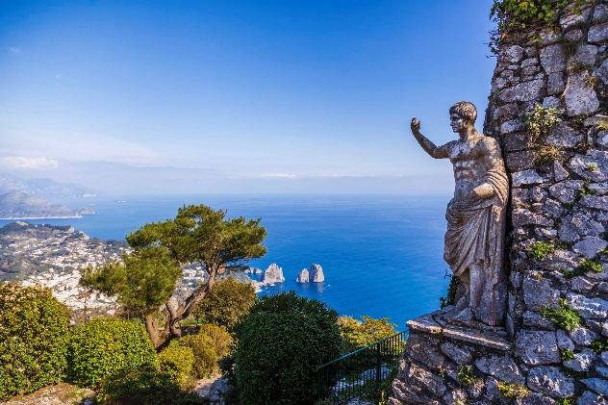
Πρωινό στο ξενοδοχείο. Νωρίς το πρωί θα πάρουμε το ταχύπλοο για το μαγευτικό νησί Κάπρι. Στην περιήγησή μας θα δούμε ρωμαϊκές επαύλεις, αγάλματα, λουτρά, εκκλησίες, και κρεμαστές σκάλες που καταλήγουν στη θάλασσα μέσα σε μια οργιώδη και πολύχρωμη μεσογειακή βλάστηση και θυμίζει σκηνικό άλλης εποχής. Προτείνουμε επίσης μια επίσκεψη στη Γαλάζια Σπηλιά. Χρόνος ελεύθερος και αναχώρηση για το Σορέντο την πύλη για την ακτή της Αμάλφι, με εκπληκτική θέα προς την Νάπολη τον Βεζούβιο και το Κάπρι. Η πολύχρωμη Μαρίνα Γκράντε ένα από τα πιο δημοφιλή τουρισιτκά θέρετρα στην Ιταλία , έχει διατηρήσει την ρουστίκ γοητεία του, την πρωτότυπη ταυτότητα του και την απαράμιλλη αισθητική του. Η απομονωμένη ατμόσφαιρα του λιμανιού προέρχεται από την προστατευόμενη θέση του, που δημιουργήθηκε από το ακρωτήριο που χωρίζει την πόλη του Σορέντο από αυτό το θαυμάσιο κρυμμένο λιμάνι. Το ακρωτήριο ήταν κάποτε το μέρος μιας ρωμαϊκής βίλας που ανήκε στον ανιψιό του αυτοκράτορα Αυγούστου.. Επιστροφή στο ξενοδοχείο μας το απόγευμα.
Δείπνο και διανυκτέρευση.

4ημέρα: ΝΑΠΟΛΗ – ΠΟΜΠΗΙΑ – ΡΩΜΗ
Πρωινό στο ξενοδοχείο. Αναχώρηση για τον αρχαιολογικό χώρο της Πομπηίας, που θάφτηκε από τη λάβα και τη στάχτη του Βεζούβιου το 79 μ.Χ. Στην ξενάγηση που ακολουθεί θα δούμε μεταξύ άλλων την Πόρτα Μαρίνα, την αρχαία αγορά, το θέατρο, τους ναούς του Δία και του Απόλλωνα, τα λουτρά, τις πολυτελείς επαύλεις με τις περίφημες τοιχογραφίες (1ος αι. π.Χ.), που μας παρέχουν μια ολοκληρωμένη εικόνα της ζωγραφικής του αρχαίου κόσμου. ". Νωρίς το απόγευμα άφιξη στη Ρώμη, μεταφορά και τακτοποίηση στο ξενοδοχείο μας .Διανυκτέρευση.

5η μέρα: ΡΩΜΗ (ξενάγηση) CIRCO MASSIMO, ΡΩΜΑΙΚΟ ΑΜΦΙΘΕΑΤΡΟ ΚΟΛΟΣΣΑΙΟ, FORI IMPERIALI, ΠΛΑΤΕΙΑ ΒΕΝΕΤΙΑΣ
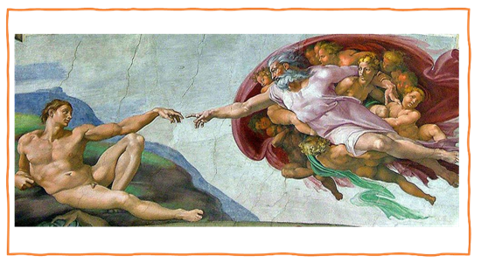
Πρωινό στο ξενοδοχείο και ξενάγηση στην «Αιώνια Πόλη». Η περιήγηση ξεκινά με την περιοχή του Eur και καθώς κατευθυνόμαστε προς το Ιστορικό κέντρο θα θαυμάσουμε το Circo Massimo το μεγαλύτερο ιπποδρόμιο του κόσμου με 300.000 θεατές. Στην συνέχεια θα καταλήξουμε στο Κολοσσαίο .Το μεγαλύτερο σωζόμενο αρχαίο ρωμαϊκό αμφιθέατρο του κόσμου. Κάποτε αντηχούσαν οι κραυγές των μονομάχων και τα ουρλιαχτά του όχλου, ενώ αργότερα οι χτύποι των σφυριών που αφαιρούσαν τους πλίνθους και τα μάρμαρα που το διακοσμούσαν για να χτιστούν εκκλησίες και παλάτια της παπικής Ρώμης. Περνώντας από την Οδό των Αυτοκρατορικών Αγορών (Fori Imperiali) στην καρδιά της αρχαίας Ρώμης, θα φτάσουμε στον λόφο του Καπιτωλίου και στην Πιάτσα Βενέτσια με το ογκώδες μνημείο αφιερωμένο στον Βίκτωρα Εμμανουήλ Β΄, τον πρώτο βασιλιά της ενωμένης Ιταλίας, στην οποία βρίσκεται και το μνημείο του Άγνωστου Στρατιώτη. Υπόλοιπο ημέρας ελεύθερο. Πρότασή μας είναι να περπατήσετε στη Φοντάνα Ντι Τρέβι, να κάνετε μια στάση στο εντυπωσιακό Πάνθεον, να απολαύσετε ένα παγωτό στην πιάτσα Ντε λα Ροτόντα. Αμέσως μετά τα βήματά σας θα σας βγάλουν στην πιάτσα Ναβόνα, για να φωτογραφίστε την κρήνη των Τεσσάρων ποταμών του Μπερνίνι , το Συντριβάνι του Ποσειδώνα και να απολαύσετε τα σπαγγέτι σε μία από τις εκδοχές τους σε ένα από τα πολλά εστιατόρια της περιοχής. Κάντε μια βόλτα ως τις όχθες του Τίβερη και συνεχίστε τη βόλτα σας στο κάστρο Σαν Αντζελο. Στη πιάτσα Ντι Σπάνια και τα στενά γύρω από αυτή και συγκεκριμένα στη βια Κοντότι βρίσκονται τα καταστήματα και οι μπουτίκ πολλών και γνωστών οίκων μόδας. Αξίζει να σημειωθεί πως στον συγκεκριμένο δρόμο βρίσκεται και το Καφέ Γκρέκο, το πιο ιστορικό καφέ της Ρώμης στο οποίο συνήθιζε να απολαμβάνει τον καφέ του και ο διάσημος Τζιάκομο Καζανόβα (1725-1798). Για περισσότερο οικονομικές αγορές, βέβαια, μπορείτε να βρεθείτε στη Βία Ντελ Κόρσο. Διανυκτέρευση.

6η μέρα: ΡΩΜΗ – ΑΘΗΝΑ
Πρωινό στο ξενοδοχείο. Χρόνος ελεύθερος ως την ώρα που θα μεταφερθούμε στο αεροδρόμιο της Ρώμης για την πτήση της επιστροφής μας στην Αθήνα.

Αναχώρηση Ιούνιος: 22/06
EARLY BOOKING
Τιμή κατ’ άτομο σε δίκλινο 785€ 835€
Τιμή σε μονόκλινο 1095€ 1145€
Παιδική τιμή μέχρι 12 ετών 695€ 745€
Φόροι αεροδρομίων, επίναυλος καυσίμων 235€ 235€
& δημοτικοί φόροι ξενοδοχείων

Αναχωρήσεις Ιουλίου: 14, 21, 28 & Αναχώρηση Αυγούστου: 04
EARLY BOOKING
Τιμή κατ’ άτομο σε δίκλινο 735€ 785€
Τιμή σε μονόκλινο 935€ 985€
Παιδική τιμή (μέχρι 12 ετών) 685€ 735€
Φόροι αεροδρομίων & ξενοδοχείων 235€ 235€

Σημείωση:
- Το Early booking ισχύει για περιορισμένο αριθμό θέσεων (10 με 15 πρώτες συμμετοχές).
- Η παιδική τιμή αφορά παιδί μέχρι 12 ετών με δύο ενήλικες.

Περιλαμβάνονται:
- Αεροπορικά εισιτήρια οικονομικής θέσης Aθήνα - Ρώμη – Αθήνα με την Sky Express για την αναχώρηση 22/06.
- Αεροπορικά εισιτήρια οικονομικής θέσης Aθήνα - Ρώμη – Αθήνα με την Aegean για τις αναχωρήσεις: 14,21,28 & 04/08.
- Πολυτελές κλιματιζόμενο πούλμαν του γραφείου μας για τις μεταφορές και μετακινήσεις σύμφωνα με το πρόγραμμα.
- Διαμονή σε επιλεγμένα ξενοδοχεία 4* (Palazzo Giordano Bruno στη Νάπολη & Hotel Cristoforo Colombo 4* στη Ρώμη ) ή παρόμοια για την αναχώρηση 22/06.
- Διαμονή σε επιλεγμένα ξενοδοχεία 4* (Hotel American Palace 4* ή Hotel Colombo 4* στη Ρώμη & Hotel Νapoli 4* ή Grand Ηotel Serapide 4* στην περιοχή της Νάπολη) ή παρόμοια για τις αναχωρήσεις 14, 21, 28/07 & 04/08.
- Πρωινό μπουφέ καθημερινά.
- Τρία (3) δείπνα στο σύνολο στο ξενοδοχείο μας, στη Νάπολη.
- Εκδρομές, περιηγήσεις, ξεναγήσεις, όπως αναφέρονται στο αναλυτικό πρόγραμμα της εκδρομής.
- Ελληνόφωνος τοπικός ξεναγός στη ξενάγηση Πομπηίας.
- Εισιτήριο μίνι Κρουαζιέρας Αμάλφι – Ποζιτάνο.
- Εισιτήριο μίνι κρουαζιέρας Κάπρι & Σορέντο.
- Έμπειρος αρχηγός - συνοδός του γραφείου μας.
- Ασφάλεια αστικής/επαγγελματικής ευθύνης.
- Φ.Π.Α.
- Μια χειραποσκευή μέχρι 8 κιλά.
- Μια βαλίτσα μέχρι 20 κιλά.

Δεν περιλαμβάνονται:
- Φόροι αεροδρομίων, επίναυλος καυσίμων (235€).
- Είσοδοι σε μουσεία, σε αρχαιολογικούς χώρους, θεάματα και γενικά όπου απαιτείται.
- Ό, τι ρητά αναφέρεται ως προαιρετικό ή προτεινόμενο.
- Check points (25€/ταξιδιώτη).
- Προαιρετική ασφάλεια Covid (20€/ανά ταξιδιώτη).

ΠΤΗΣΕΙΣ ΑΘΗΝΑ-ΡΩΜΗ-ΑΘΗΝΑ:
ΑΘΗΝΑ- ΡΩΜΗ 10.55-12.00
ΡΩΜΗ -ΑΘΗΝΑ 13.00-15.55

ΠΤΗΣΕΙΣ ΑΘΗΝΑ – ΡΩΜΗ – ΑΘΗΝΑ:
ΑΘΗΝΑ – ΡΩΜΗ A3 650 07.35 – 08.35
ΡΩΜΗ – ΑΘΗΝΑ A3 655 18.25 – 21.20

Σημειώσεις :
- Διαφοροποίηση στη ροή – σειρά των επισκέψεων του προγράμματος, ενδέχεται να γίνει χωρίς να παραλειφθεί καμία επίσκεψη.
- Για τους επιβάτες που ταξιδεύουν με τη Sky Express και επιθυμούν να προσθέσουν πτήσεις εσωτερικού, το επιπλέον κόστος είναι από 100€/άτομο, πάντα ανάλογα τη διαθεσιμότητα.

